Centar za odgoj i obrazovanje Čakovec školska godina 2019/20.

učitelj: Vedran Vurušić

PRIPREMA ZA NASTAVNI SAT

nastavni predmet: INA Modelarska radionica

nadnevak: 7.4.2020.

nastavna jedinica: izrada papirnatog aviona
ishodi učenja: učenik je od papira po ponuđenom predlošku samostalno napravio avion

Zadatak:

Pronađi jedan papir veličine velike bilježnice.

Presavi ga na pola i opet otvori

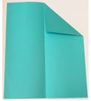
Presavi gornje kutove

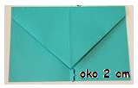
Pa gornji vrh spusti tako da dolje
ostane oko 2 cm

Opet presavi gornje kutove
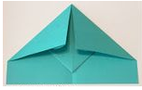
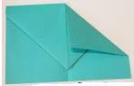

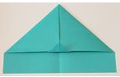
Vrh koji viri presavi prema gore

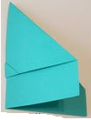
Zatim ga presavi na pola

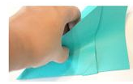
Presavi krila, jedno pa drugo

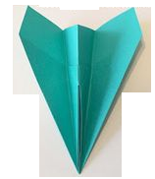
I avion je gotov

